云打印平台需求说明
- 需求概述
云打印平台是一套基于云端互联网模式的多用户共享打印平台。
每个用户可以通过前台注册、邀请入驻的方式注册平台账户，用户登陆平台后可进行模板搜索、模板定制、订单下达、在线付款、订单跟踪、在线沟通等工作。
模板定制采用所见即所得（WYSIWYG），方便直观；模板文件可保存到云端账户；模板数据可本地上传，也可在线生成。
网站后台预设各种系统参数供平台及用户调用。如：在线付款接口、常用模板、纸张类型、纸张尺寸、价格预算公式、平台参数默认值等。
平台构架必须考虑系统的可扩展性，方便后期功能增加及扩展。

- 流程设计
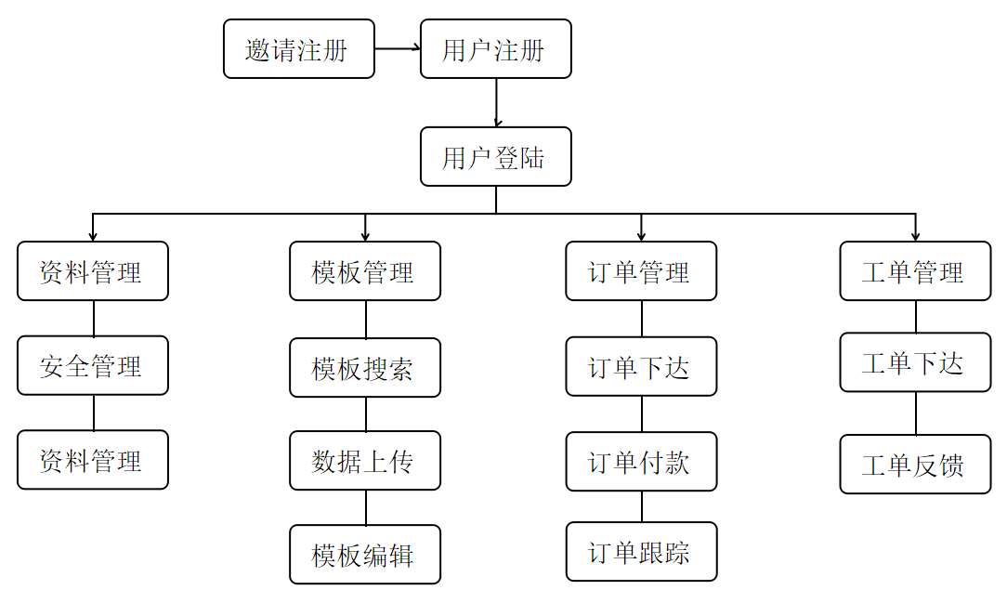

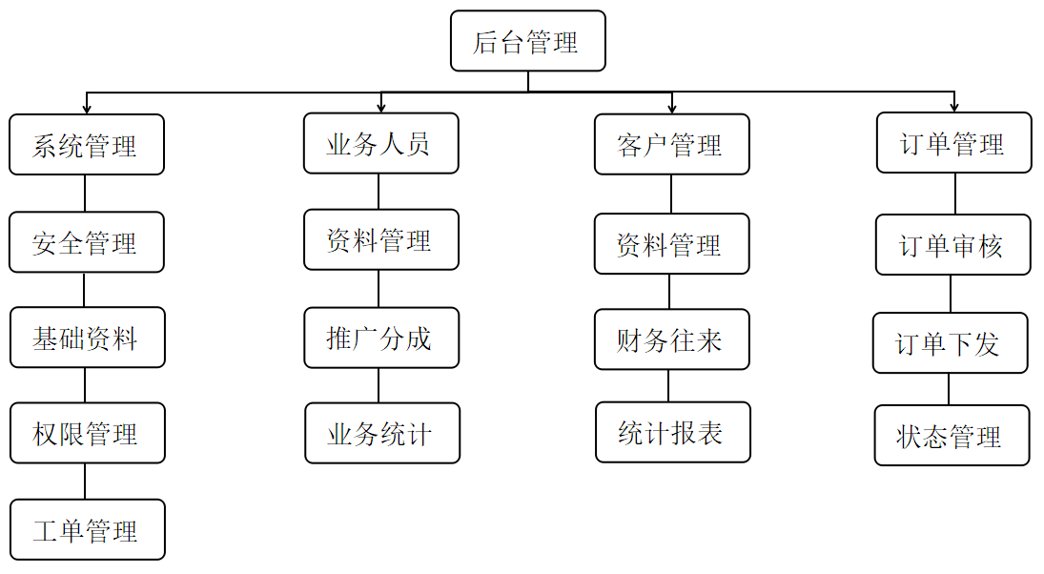
- 功能模块
模块 |  |  |  |  | 描述
设计 | 前台设计 | 首页
 |  | 二级页面
 |  | 三级页面
 |  | 用户中心
 | 平台管理端设计
前台功能模块 | 首页
 | 注册
 | 登录
 | 模版库 | 模版库列表
 |  | 搜索模版
 |  | 获取模版 |  |  | 登录者获取后，可以成为自己的模版
 | 用户中心 | 基本信息管理 |  |  | 查看、更新基本信息
 |  | 修改密码 |  |  | 修改登录密码
 |  | 我的订单 | 订单列表
 |  |  | 订单状态查询 |  | 根据订单状态（状态有：全部、设计中、待支付、已支付、已完成）进行查询
 |  |  | 查看订单详细
 |  |  | 编辑订单 |  | 未支付并且未完成的订单才可以编辑
 |  |  | 继续支付
 |  | 模版管理 | 模版列表
 |  |  | 添加模版
 |  |  | 编辑模版
 |  | 数据表 | 数据表列表
 |  |  | 新建数据表
 |  |  | 下载EXCEL数据表模版
 |  |  | 导入EXCEL数据表
 |  |  | 设置数据表状态
 |  |  | 数据表列管理 | 表列列表
 |  |  |  | 新建列
 |  |  |  | 删除列
 |  |  | 数据信息管理 | 信息列表
 |  |  |  | 添加信息
 |  |  |  | 删除信息
 | 用户下单 | 选择模版
 |  | 设计模版 |  |  | 只可编辑“可修改部分内容的文字"
 |  | 确定设计 |  |  | 确定设计
 |  | 确定数据
 |  | 计算费用
 |  | 在线支付
 | 模版定制 | 标准模版的定制 | 选择模版
 |  |  | 编辑模版 |  | 只可编辑“可修改部分内容的文字"
 |  |  | 上传数据
 |  |  | 定义唯一码
 |  |  | 定稿 |  | 定稿
 |  |  | 选择纸张
 |  |  | 上传数据文件
 |  |  | 查看预览
 |  | 自定义模版的定制 | 在线设计模版
 |  |  | 上传数据
 |  |  | 定义唯一码
 |  |  | 定稿 |  | 定稿
 |  |  | 选择纸张
 |  |  | 上传数据文件
 |  |  | 查看预览
平台管理端 | 平台管理员 | 管理员列表
 |  | 添加管理员
 |  | 编码管理员
 |  | 操作记录 |  |  | 查看自己的登录记录
 |  | 分享注册 |  |  | 只有业务员有此功能，可以查看当前用户的注册分享地址
 |  | 修改密码 |  |  | 修改自己的登录密码
 | 权限管理 | 系统角色 | 角色列表
 |  |  | 添加角色
 |  |  | 编辑角色
 |  | 系统结点 | 结点列表
 |  |  | 添加结点
 |  |  | 编辑结点
 | 业务员管理 | 业务员列表
 |  | 业务员分成
 | 客户管理 | 客户列表
 |  | 查询客户 |  |  | 根据手机号、公司名称进行查询
 |  | 查看客户基本信息
 |  | 客户分类维护 |  |  | 可以设置是否为VIP客户
 |  | 客户订单
 | 订单管理 | 订单列表
 |  | 订单查询
 |  | 订单核实
 |  | 订单确认
 |  | 订单状态管理
 |  | 下载模版文件 |  |  | 模版生成
 | 标准模版管理 | 模版列表
 |  | 添加模版
 |  | 设置状态 |  |  | 是否启用模版
 |  | 模版分类管理 | 分类列表
 |  |  | 添加分类
 |  |  | 编辑分类
 | 统计报表 |  |  |  | 按年月日统计订单
 | 系统配置 | 纸张管理 | 纸张材质管理 | 纸张材质列表
 |  |  |  | 添加纸张材质
 |  |  |  | 编辑纸张材质
数据初始化

